LP15- Transition de Phase

# Rapport du jury

2015 : Il est dommage de réduire cette leçon aux seuls changements d'états

solide-liquide-vapeur. La discussion de la transition liquide-vapeur peut être l'occasion de discuter du point critique et de faire des analogies avec la transition ferromagnétique-paramagnétique. La notion d'universalité est rarement connue ou comprise.

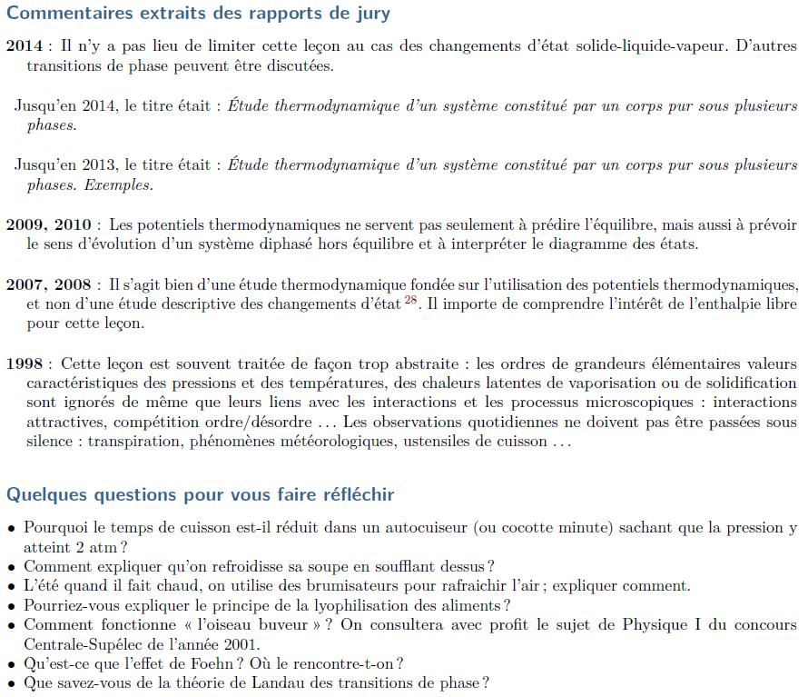dimi T, dimi P, enlever l’eau par sublimation

Foehn : météo. Vent qui vient d’Espagne vers la France. Quand il arrive sur les pyrénée il accélère en montant et se recomprime en descendant. Compression adiabatique 🡺 augmentation T Donc il fait chaud de l’autre cote de la montagne.

# Références

* Diu, thermodynamique
* Choimet, Thermodynamique PC-PSI (précis bréal)
* Combe, Cours

# Prérequis

* 1er 2nd principe
* Evolution et condition d’équilibre
* Machines thermiques (Cycle de Carnot)
* Vocabulaire de transition des états.

# Introduction

* Lorsqu’on parle de transition de phase, on pense en premier lieu aux transitions entre les différents « états » de la matière, solide/liquide/gazeux. Le premier exemple que l’on étudie depuis le collège est l’eau car ses 3 états sont accessibles dans des conditions de température et de pression facilement accessible sur terre. On rappelle le vocabulaire des différentes transitions de phase.

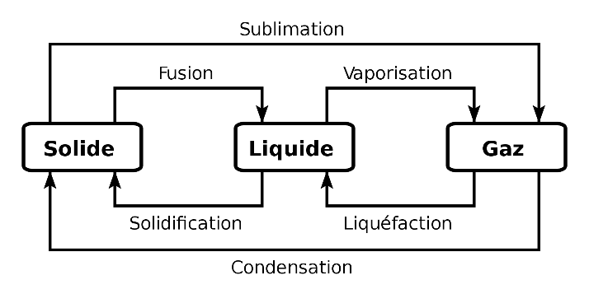

On définit une phase à partir de l’homogénéité de ses paramètres intensifs à l’équilibre (e.g. même masse volumique). Jusqu’à présent, nous n’avons considéré **que des systèmes constitués de corps purs sous une phase**. Ici, nous allons explorer les mécanismes de transition entre ces différents états et comprendre comment on peut les exploiter en pratique notamment pour faire fonctionner des machines thermiques (ex : frigo) ou même pour refroidir un corps sudation.

* **Limitation du cadre de la leçon : (i)** On ne traitera que les **transitions du premier ordre** c’est-à-dire celles où l’équilibre entre les phases est sous forme hétérogène (c’est-à-dire séparé en 2 phases). **(ii)** Il est important d’avoir en tête que nous considérerons essentiellement des **systèmes fermés (quantité de matière contante)** dans un premier temps avant d’ouvrir sur les systèmes ouverts que nous rencontrons au quotidien. **(iii)** Nous étudierons les transitions de phases **de corps purs** c’est-à-dire que notre système ne contiendra qu’un seul composé chimique.
* **Annonce du plan : (I)**Après une description des transitions de phases par l’expérience qui nous permettra de dessiner les diagrammes de transitions de phases, nous verrons **(II)** que l’allure de ces courbes peut **être justifiée quantitativement** à partir des outils que nous possédons en thermodynamique (potentiel thermodynamique). **(III)** Enfin, nous mettrons à profit les résultats déployés dans ces deux parties pour expliquer des phénomènes plus concrets (**machine thermique, évaporation**).

# Description qualitative des transitions de phases du premier ordre

**Objectif**: (i) Présenter les expériences permettant d’aboutir à la surface des phases à 3D. (ii) Relever les propriétés importantes des transitions (discontinuité de l’enthalpie, chaleur latente…).

* **Remarque préliminaire :** Les variables d’état que nous allons considérer dans notre étude des transitions liquide/solide/gaz sont la température, la pression et le volume. En faisant varier ces paramètres, nous allons repérer les positions dans l’espace (T,P,V) pour lesquels des transitions de phases ont lieu.

## Transformation à pression constante

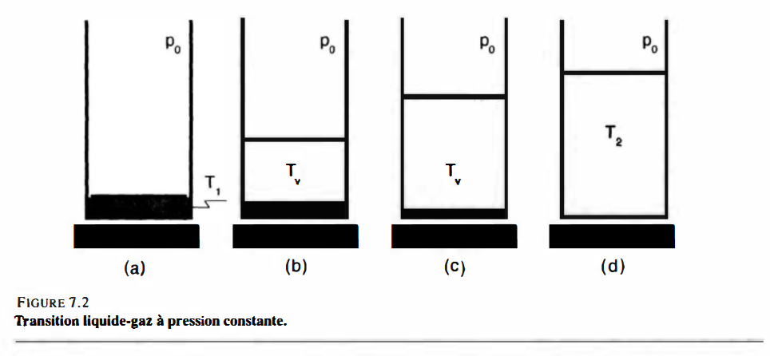

* **Expérience 1** : Transformation à $P_{0}$ constant : On chauffe un corps pur (ex : eau) initialement sous phase liquide. Le système est fermé (pas évaporation). On procède suffisamment lentement pour éviter les inhomogénéités de température dans le système. La pression est maintenue constante par un piston.
* **Notion de Chaleur Latente** : dès que le fluide devient hétérogène (apparition des premières bulles), on a beau chauffer le système, la température reste constante ($T_{v}$). On fournit de l’énergie par transfert thermique qui ne provoque pas d’augmentation de température : c’est la **chaleur latente (ici de vaporisation)**. Une fois que la totalité du liquide est passé en phase vapeur, la température peut réaugmenter.
* **Pourquoi la notion de chaleur latente est importante**? Les valeurs des chaleurs latentes de vaporisation sont grandes : La chaleur latente de vaporisation de l’eau est $L_{v}=2,3 {10}^{6}J/kg$ pour une pression atmosphérique de 101 325 Pa (ie T=100°C = 373K). Pour donner une idée, c’est l’énergie nécessaire pour monter une **vache laitière** (~850kg) au sommet de la tour Eiffel (300m). C’est 6 fois plus que l’énergie à fournir pour chauffer de l’eau de 0°C à 100°C ( $C_{p}=4180 J. {kg}^{-1} K^{-1}).$ Nous verrons que les chaleurs latentes seront à la base des machines thermiques.
* 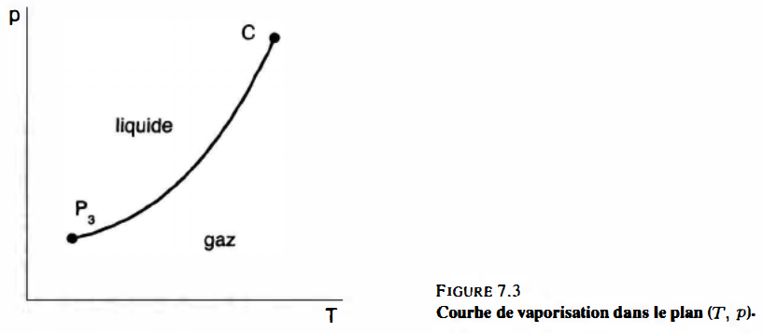En répétant cette expérience pour différentes valeurs de pression, on peut tracer la courbe $T_{v}=f(p_{v})$ ou plutôt $p_{v}=f^{-1}(T_{v})$. Cette courbe délimite 2 zones : Zone liquide /vapeur. C’est la courbe de vaporisation. (Figure 7.3 Diu). $p_{v}$ est la pression de vapeur saturante (ie La **pression** à laquelle la phase gazeuse d'une substance est en équilibre avec sa phase liquide ou solide à une température donnée dans un système fermé.)
* **Pression Critique :** On remarque qu’au-delà d’une pression $P_{c},$ il n’y a plus de transition de phase à proprement parler car le passage de l’état liquide à l’état gazeux se fait de manière continue (ie homogène). Ce phénomène est propre à la transition liquide/gaz et ne se retrouve pas pour les transitions faisant intervenir la phase solide.
* :
* Un point sur la courbe de vaporisation ne représente pas un état unique du système mais **l’ensemble des états où coexistent les 2 phases** (ie de l’apparition de la première bulle à la disparition de la dernière goutte). Nous allons représenter ces différents états dans le diagramme (p,V) ou diagramme de Clapeyron en traçant les isothermes d’Andrews, mais pour cela, modifions un peu l’approche de la manip’.

## Transformation à Température constante

* **Expérience 2 (**P297 Diu) **: Transformation à $T_{0}$ constant.** Système en contact avec un thermostat ($T_{0})$. On fait le volume et on mesure la pression. On constate pour une pression $p_{s}\left(T_{0}\right)$, l’apparition de la première goutte de liquide. Si on continue à déplacer le piston de façon à diminuer le volume du récipient, *la pression à l’intérieur reste constante, égale à la valeur $p_{s}\left(T_{0}\right)$.* Le liquide plus dense se retrouve au dessous de la phase gaz. La pression recommencera à croître lorsque le fluide sera devenu homogène. La transformation peut s’effectuer dans l’autre sens.
* 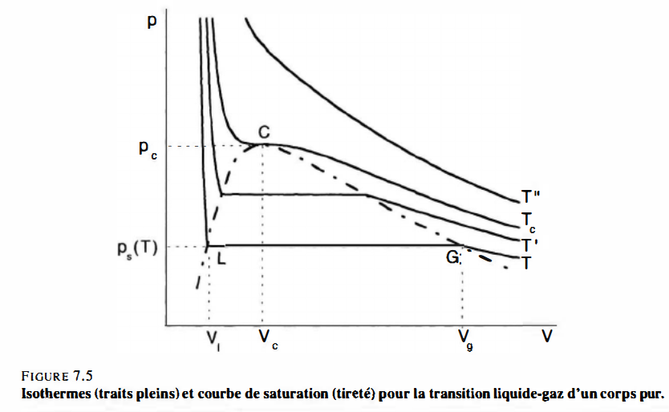On peut répéter l’expérience avec différent thermostat (ie différentes valeurs de température). On obtient une représentation des **isothermes d’Andrews**.

Au dessus d’un **point critique**, le fluide reste homogène pour toute valeur du volume. Définition de la *courbe de rosée* et de la *courbe de rosée*. Sous la « cloche » formée par la courbe de rosée et la courbe d’ébullition, notre système est hétérogène (2 phases). Au dessus du point critique la transition est continue.

* On constate que les isothermes à gauche de la « cloche » sont quasi verticaux en raison du caractère faiblement compressible des liquides.

$Eau$ : $P_{c}=21MPa, T_{c}=647K$

$SF_{6}(hexafluorure de soufre):P_{c}=3.7MPa, T_{c}=318K$

## Généralisation des diagrammes aux autres transitions

**Généralisation (p307 Diu) :** Nous n’avons observé que la transition liquide-vapeur. Nous pouvons généraliser les notions/courbes aux autres transitions.

1. 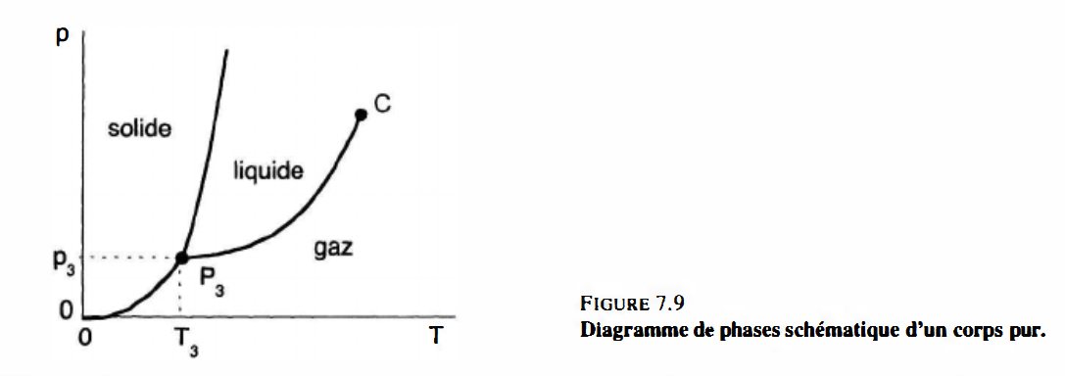Généralisation du diagramme (p,T) : On complète les diagrammes : A chacune des transitions est associée dans le plan (p,T) une courbe caractéristique. Nous pourrons comprendre les différences entre les pentes dans la deuxième partie (formule de Clapeyron). Apparition d’un point triple où coexistent les 3 phases : Pour l’eau, $T_{T}=273.16K , p_{T}= 611 Pa (soit 0,006 bar )$. Pour l’azote, $T_{T}=63,05 K$ et $p_{T}=125,3 hPa (0,1253 bar)$. La température du point triple est intéressante car à une observation visuelle (équilibre entre 3 phases) on associe un point de l’espace (p,T,V). Le point triple permet de servir de référence pour la mesure des températures.

**Différence 1** : On insiste sur le fait qu’il n’y a pas de point critique pour la courbe solide liquide (On ne peut pas passer de manière continue de l’état liquide à l’état solide car les solides sont ordonnés dans l’espace. Le fluide présente toujours une structure désordonnée et donc différente d’un solide cristallin qui manifeste un ordre à longue distance).

**Différence 2**: Il peut arriver que la pression d’équilibre entre le solide et le liquide soit une fonction décroissante de la température (eau, bismuth et germanium). Nous expliquerons ce phénomène dans la 2e partie.

1. Généralisation dans la cas du diagramme (p,V). Il existe aussi une « cloche » (!) pour la transition liquide/solide et même solide/vapeur. Il n’y a pas de point critique pour ces deux transformations.
2. Présentation de la surface des états du corps pur.

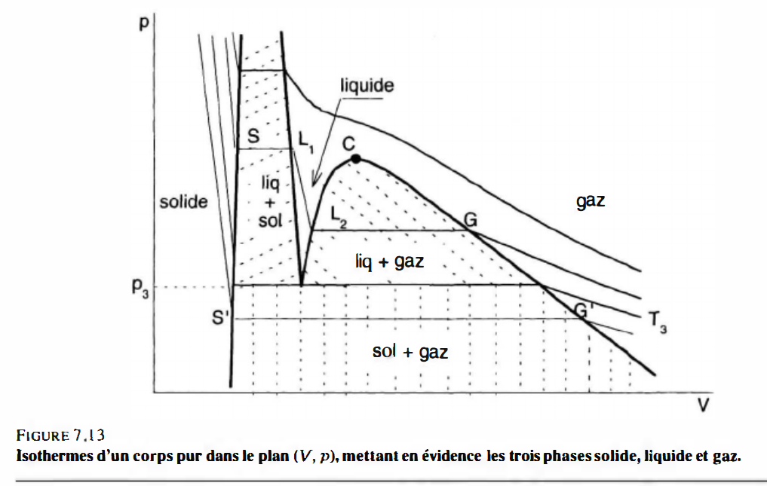

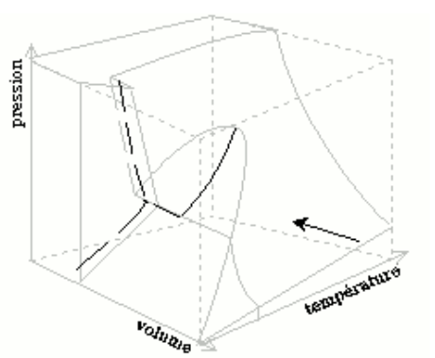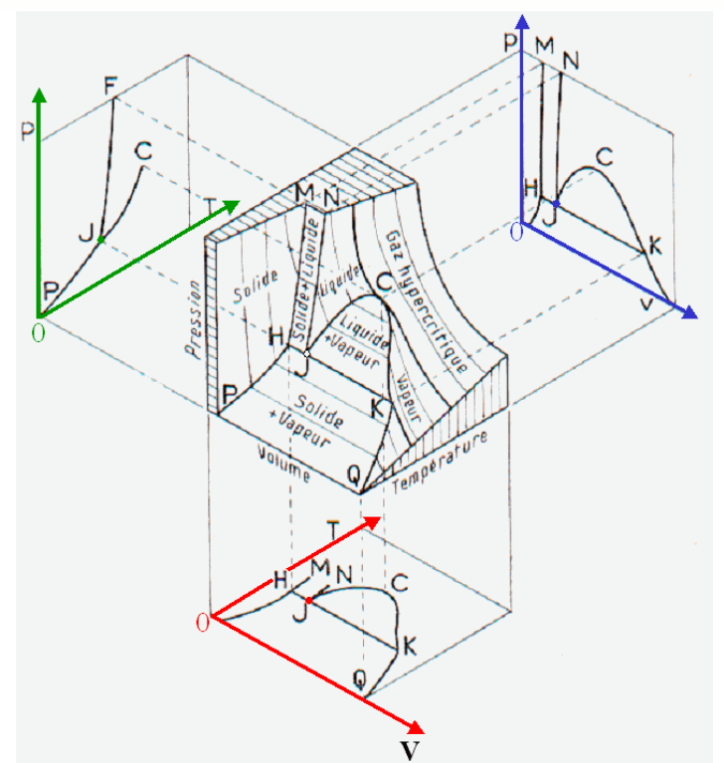

# Description quantitative

* **Objectif : A partir des outils thermodynamiques nous pouvons étudier les états d’équilibre des systèmes diphasiques et ainsi comprendre l’allure des courbes expérimentales obtenues précédemment.**

## Condition d’équilibre entre 2 phases

* **Définition du système** : système fermé constitué de n mol d’un corps pur soumis à un thermostat et un barostat 🡺 le potentiel thermodynamique est l’enthalpie libre.
* **Les variables internes** du système sont $n_{l}$ et $n_{g}$ si on s’intéresse à la transition liquide-vapeur
* On écrit l’expression du potentiel thermodynamique

$$\overline{G}\left(T_{0},p_{0},n ;n_{l},n_{g}\right)=n_{l}μ_{l}\left(T_{0},p_{0}\right)+n_{g}μ_{g}\left(T_{0},p_{0}\right) =nμ_{l}\left(T_{0},p_{0}\right)+n_{g}(μ_{g}(T_{0},p_{0})-μ_{l}(T_{0},p_{0})).$$

3 cas se présentent :

1. Si $μ_{g}\left(T_{0},p_{0}\right)<μ_{l}(T_{0},p_{0})$ alors $n_{g}$ augmente jusqu’à atteindre le maximum ($n_{g}=n, n_{l}=0$). L’état d’équilibre n’est constitué que d’une phase gaz.
2. Si $μ_{g}\left(T_{0},p_{0}\right)>μ_{l}(T_{0},p_{0})$ alors, l’équilibre se caractérise par une seule phase liquide ($n_{g}=0, n_{l}=n$)
3. Si $μ_{g}\left(T_{0},p_{0}\right)=μ_{l}(T_{0},p_{0})$ alors $n_{g}$ $n_{l}$ ne sont plus des variables internes du système. On peut les choisir tout en étant à l’équilibre. C’est ce phénomène que l’on observe lors des transitions de phase que nous avons considéré dans la première partie.

## Relation de Clapeyron

* **Variation d’enthalpie :** L’égalité des potentiels chimiques $μ_{liq}\left(T_{0},P_{0}\right)=μ_{gaz}\left(T_{0},P_{0}\right)$ mène à la relation entre enthalpie molaire et entropie molaire : $h_{gaz}-h_{liq}=T_{0}(s_{gaz}-s_{liq})$. Pour une transformation isobare (c’est le cas des transitions de phases), une différence d’enthalpie est égale au transfert thermique (1er principe). Donc, la différence d’enthalpie est égale à la chaleur latente.
$$L_{v}=h_{gaz}-h_{liq}=T_{0}(s_{gaz}-s_{liqu})$$

* Il est intéressant de noter la discontinuité de l’enthalpie et de l’entropie entre les 2 phases.
* **Relation de Clapeyron :** On insiste sur le fait que l’on se place sur la courbe de vaporisation. Donc la relation d’équilibre devient $μ_{liq}\left(T_{0},p_{s}(T_{0})\right)=μ_{gaz}(T_{0},p_{s}(T_{0}))$. En différenciant l’expression : on aboutit à la relation dite de Clapeyron :

$$\frac{dp_{s}}{dT}=\frac{s_{gaz}-s_{liq}}{v_{gaz}-v_{liq}} = \frac{L_{v}}{T_{0}(v_{gaz}-v_{liqu})}$$

Cette relation relie la pente des courbes du diagramme (p,T) à des grandeurs thermodynamiques. Elle ne concerne pas uniquement la transition liquide/vapeur !

* **Conséquence de la relation de Clapeyron :**

1. **Signe des pentes. Les pentes des courbes d’équilibre solide/vapeur et liquide/vapeur sont toujours positives car ( $v_{gaz}>v_{liq}$ et $s_{gaz}>s_{liq}$)**
2. **En revanche, pour l’équilibre solide/liquide il y a 3 exceptions : (eau/le bismuth/le germanium pour lesquels $(v_{liq}<v_{sol}$.** L’eau solide est moins dense que l’eau liquide.Il est ainsi possible d’expliquer pourquoi la pente de la courbe de fusion de l’eau est négative. En effet, à cause de la formation de structures hexagonales par l’intermédiaire de pont hydrogène, une mole d’eau liquide est plus volumineuse qu’une mole d’eau solide pour une température donnée.
3. **(Choimet p54) Il n’est pas possible d’avoir un point critique pour les transitions faisant intervenir une phase solide car $s_{sol}<s_{liq}$ et $s_{sol}<s_{vap}$. En effet, l’ordonnancement d’un solide cristallin n’apparait pas graduellement.**
4. La pente de la courbe solide liquide est généralement plus grande car ${|v}_{liq}-v_{sol}|≪v_{gaz}$

# Applications

Les deux parties précédentes sont assez désincarnées. Nous allons tenter à travers l’étude d’applications réelles de la vie courante d’expliquer comment les transitions de phases sont utilisés par des phénomènes naturels (sudation) ou dans des machines thermiques.

## Machines thermiques (congélateur)

Le fonctionnement détaillé des machines thermiques faisant l’objet d’une leçon à part entière, nous allons juste détailler ici que les éléments qui justifient l’utilisation des transitions de phase.

* 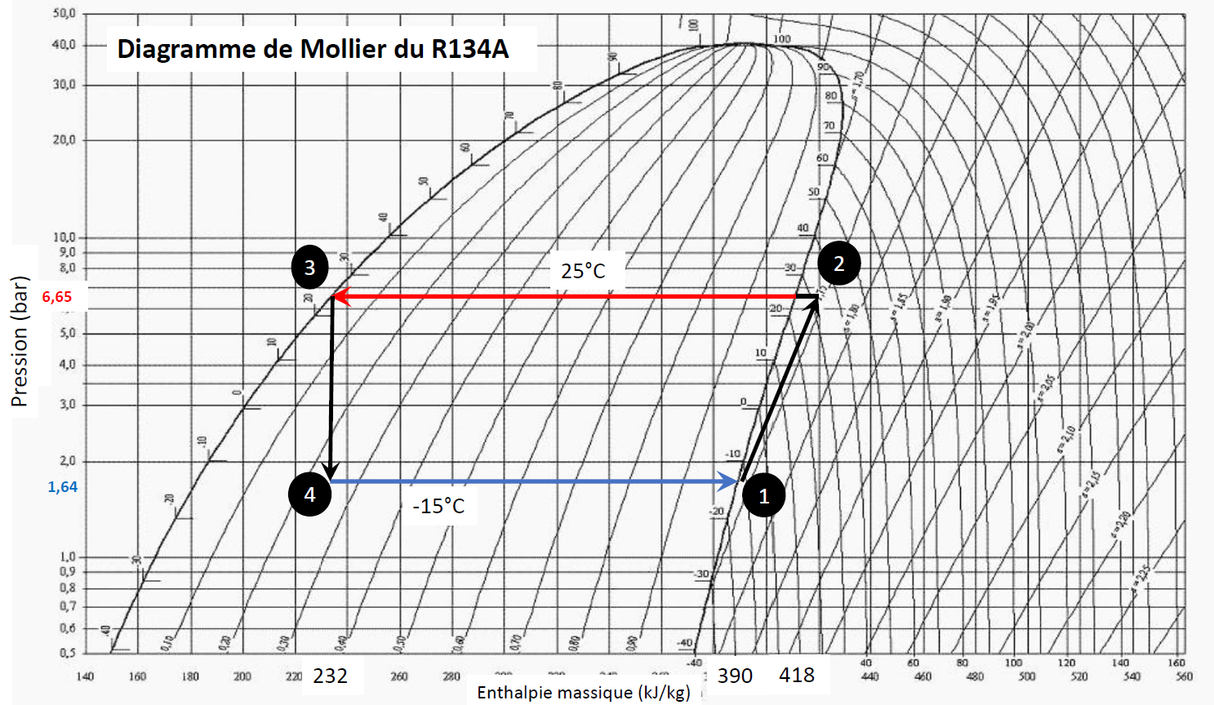**Principe du réfrigérateur** : Système fluide qui parcourt le cycle. But : Prélever de l’énergie à l’intérieur et la fournir à l’extérieur du frigo. Solution : on utilise la vaporisation qui permet

d’absorber l’énergie du réfrigérateur (cf. évaporateur) et la liquéfaction pour transmettre de l’énergie à l’extérieur (cf.condenseur).

* **Choix du fluide :** Il faut trouver un fluide qui à des pressions pas trop éloigné de la pression atmosphérique se condense vers 25 °C et se vaporise vers -15°C. La différence de température entre le fluide et le milieu est certes source d’irréversibilité mais permet de parcourir le cycle en des temps acceptables. (si $T_{fluide}=T_{ext}$, le transfert thermique réversible mais infiniment lent). L’eau ne saurait convenir étant donné qu’une vaporisation est impossible à -15°C. La solution pour ce congélateur est le 1,1,1,2 Tetrafluoroéthane : $P_{s}\left(25°C\right)=6.65 bar$ et $P_{s}\left(-15°C\right)=1,64 bar.$
* **Avantage de la méthode :** La méthode a l’avantage de mettre en contact le fluide avec un milieu pour lequel la différence de température est plutôt faible (ici ~5°C) (limitation des phénomènes irréversibles). De plus, sans changer la température du fluide, il est possible de réaliser des transferts thermiques importants : C’est un bon exemple d’exploitation de la chaleur latente !

## Evaporation (Diu p609 Supplément F)

* **Nous sortons ici des systèmes fermés**. Du plus, les systèmes ne sont plus des corps purs (l’air ne contient pas que de l’eau). On admet en supposant l’air comme un gaz parfait que le résultat précédent reste valide en raisonnant sur la pression partielle d’eau. Pour $T=20°C$, et un degré d’hygrométrie de 50%, $P_{H20}=0.5*P_{sat}\left(20°C\right)=1150 Pa$ <<101 325 Pa.
* Le système étant ouvert, la vapeur d’eau est constamment évacuée (par **convection**). Donc la pression partielle de l’eau dans l’air n’atteint pratiquement jamais $P_{sat}.$ On est donc dans une situation de **déséquilibre** et l’eau continue à s’évaporer.
* Au niveau microscopique, il s’agit donc d’un **phénomène de compétition** entre les molécules de la phase liquide disposant assez d’énergie cinétique pour vaincre **les interactions stabilisatrices de Van der Waals** et au contraire, celle de la phase gazeuse qui se font piéger par les interactions stabilisantes. La pression de vapeur saturante s’interprète comme la pression pour laquelle il y a **un équilibre entre les molécules** qui quittent la phase gazeuse et celles qui arrivent. Plus la pression partielle est élevée, plus la densité moléculaire est élevée et donc, plus les probabilités d’être capturés par le liquide augmentent. Plus la pression de vapeur saturante est élevée, cela veut dire qu’il faut charger l’atmosphère en eau pour atteindre l’équilibre. La pression de vapeur saturante est donc indirectement une mesure de la capacité des molécules dans la phase liquide à s’échapper.
* Le phénomène d’évaporation s’accompagne d’une **diminution de la température de l’eau**. En effet, comme ce sont les molécules les plus rapides qui s’échappent, l’énergie cinétique *moyenne* diminue donc la température diminue (*théorème d’équipartition*). Mais si l’eau est en équilibre avec la peau par exemple, la peau aura tendance à fournir de l’énergie à la goutte par transfert thermique pour compenser cette baisse de température. Nous venons d’expliquer qualitativement pourquoi la sudation permet de refroidir l’organisme.
* **Pour sécher son linge :** (i) Il faut maximiser la pression de vapeur saturante pour favoriser le passage liquide🡪vapeur. Donc, augmenter la température (relation de Clapeyron). (ii) Il faut évacuer la vapeur au contact du linge pour minimiser le passage gaz🡪liquide. (iii) Augmenter la surface de contact avec l’air. [Exemple du sèche-cheveux]
* **Ce qui compte c’est la différence entre et  : cf point suivant**
* **Regarder la différence de potentiel chimique :** Choimet p51 : On fait un DL des potentiels chimique autour du point du point de pression de vapeur saturante (dP. ds=0). On trouve que le signe de est le même que . Avec la pression de vapeur saturante. Ce qui permet de faire le lien entre pression potentiel chimique.

# Conclusion

Dans cette leçon, nous avons mis en évidence expérimentalement les propriétés des transitions de phase que nous avons ensuite pu quantifier notamment par la relation de Clapeyron qui au-delà du calcul des pentes dans le diagramme P,T fait intervenir le concept de chaleur latente. Enfin, nous avons appliqué nos connaissances sur l’exemple de la machine frigorifique qui tire parti de la chaleur latente pour pomper la chaleur du congélateur tout en gardant contrôle sur l’irréversibilité du cycle thermodynamique. L’explication qualitative de l’évaporation nous a permis de mieux comprendre les concepts physiques de pression de vapeur saturante et le mécanisme d’équilibre entre phases.

* **Ouverture :** Comme précisé dans l’introduction, les transitions que nous avons abordées sont dites du premier ordre et s’oppose aux transitions dites « continues » comme par exemple la transition paramagnétique-ferromagnétique où la baisse de la température en dessous d’un seuil entraine l’apparition d’une aimantation venant briser l’isotropie du matériau paramagnétique. **On passe d’une phase où il n’y a pas d’aimantation, à une phase où l’aimantation apparait spontanément (brisure de symétrie).**

# Annexes

* **Classification Ehrenfest (obsolète)** :
* 1er ordre : Dérivée première discontinue (exemple : liquide-gaz dérivée de l’enthalpie libre par rapport à la pression = volume est discontinue)
* 2e ordre : Dérivée seconde discontinue (exemple : Transition para-ferro, dérivée de l’énergie libre par rapport au champ magnétique est l’aimantation (continu) en revanche la dérivée seconde est la susceptibilité et est discontinue.
* **Classification de Landau (obsolète) :** S’il n’y a pas de brisure de symétrie 🡪 transition du premier ordre.

S’il y a une brisure de symétrie pour laquelle le paramètre d’ordre est discontinu 🡪 encore 1er ordre

S’il y a une brisure de symétrie mais que le paramètre d’ordre est continu, alors il s’agit d’une transition du second ordre.

Il n’y a pas forcément de brisure de symétrie pour les transitions du 2nd ordre (ex : point critique ?)

Le paramètre d’ordre mesure en quelque sorte le degré d’ordre qui apparaît dans la phase la moins symétrique. Ce paramètre est nul dans la phase de haute symétrie et différent de zéro pour l’autre phase.

Landau suppose que l’énergie libre s’exprime comme un développement limité en M. (puissance impaire car l’énergie du système renversé est identique)

* **Définition du kelvin (Wikipédia) :**

Jusqu’au 20 mai 2019, le kelvin était défini comme la fraction 1/273,16 de la température thermodynamique du [point triple](https://fr.wikipedia.org/wiki/Point_triple) de l'[eau](https://fr.wikipedia.org/wiki/Eau) (H2O), une variation de température d'1 K étant équivalente à une variation d'1 °C[1](https://fr.wikipedia.org/wiki/Kelvin#cite_note-BIPM_Kelvin-2). La nouvelle définition a pour objectif de respecter cette valeur, mais en l’ancrant sur une valeur fixée de la [constante de Boltzmann](https://fr.wikipedia.org/wiki/Constante_de_Boltzmann).

À la différence du [degré Celsius](https://fr.wikipedia.org/wiki/Degr%C3%A9_Celsius), le kelvin est une mesure absolue de la température qui a été introduite grâce au [troisième principe de la thermodynamique](https://fr.wikipedia.org/wiki/Troisi%C3%A8me_principe_de_la_thermodynamique). La température de 0 K est égale à −273,15 °C et correspond au [zéro absolu](https://fr.wikipedia.org/wiki/Z%C3%A9ro_absolu) (le [point triple de l'eau](https://fr.wikipedia.org/wiki/Point_triple) est donc à la température 0,01 °C).

* 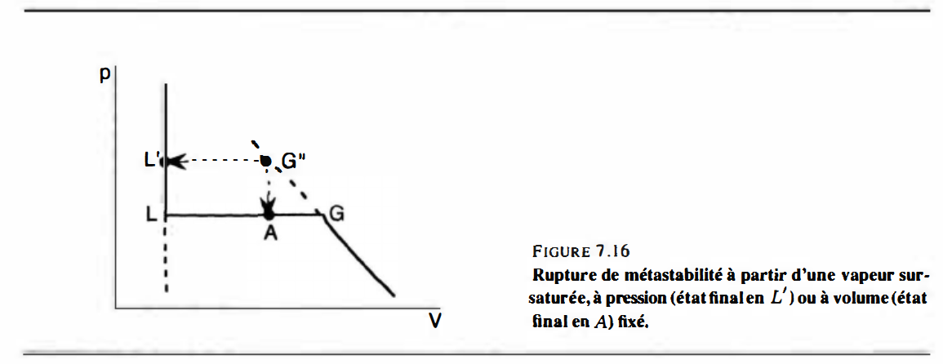**Rupture de Métastabilité :**
* Cycle thermo du congélateur
* Thermomètre à gaz.
* Transformation isobare : si pas de travail autre que les forces de pression
* Machine thermique a déjà été vue dans le cours précédent. Se concentrer sur l’aspect changement d’état. Il faut donner le débit, la puissance froide. Autre possibilité avec des écarts de température gigantesque ou un débit énorme.

# Questions :

* Comment fait-on pour se déplacer sur la courbe de vaporisation sans être « attraper » par un isotherme (ie expérience du point triple de l’azote) ? Pas système fermé. Pompe aspire, l’azote s’évapore, diminue la T de l’azote liquide.
* Y a-t-il des brisures de symétries dans les transitions d’état mentionnées dans cette leçon ? Liquide-gaz : ok. Attention pour solide : réseau cristallin.
* Qu’entend le jury par « La notion d'universalité est rarement connue ou comprise » ?

Phénomène critique (transition du 2e ordre). Au point critique, ferro-para… Aimantation varie comme . Les exposants critiques sont les mêmes pour des systèmes de la même classe d’universalité. Pas évident que ce sont des lois de puissance !